TP1

**Exercice 1 : Création d’une page CV**

1. L’utilisation des balises *head*, *title*, *body*, *h1*, m’as pose aucun problème particulier.
2. J’ai créé un paragraphe sous le titre (balise *p*) et j’ai mis la photo donnée en utilisant la balise *img* avec un *src*=”photos/maPhoto.png” (la source de la photo) et un *alt* en cas que la photo n’est pas trouvé et après j’ai mis mes informations d’état civil en dessous dans une liste non-ordonnée (balise *ul*).

<p>

<img src="photos/maPhoto.png" alt="Pas de photo"></img>

<ul>

<li>…</li>

<li>…</li>

</ul>

</p>

<head>

<title>…</title>

</head>  
<body>

<h1>… </h1>

</body >

1. J’ai ajouté 3 sections (balise *section*) auxquels j’ai donné des *id* connecté à leurs noms. (Pour Diplômes *id*=”dipl”, etc.). J’ai aussi mis les noms au début de chaque section en utilisant la balise *h2*. Pour de soucis de temps, j’ai complété seulement une des sections par une liste non-ordonnée.

<section id="dipl">

<h2>Diplomes</h2>

<ul>

<li>…</li>

<li>…</li>

</ul>

</section>

…

**Exercice 2 : Tables**

Apres la création du second fichier, dans lequel j’ai créé un tableau, j’ai essaie de représenter mon emplois de temps. Dans le tableau (balise *table*) j’ai mis 6 lignes (balise *tr*). Sur la première ligne j’ai mis 6 *th* (titres) (le nom Horaires suivi par les jours de la semaine). Apres, j’ai rempli chaque ligne avec un *th* au début qui étaient l’heure et suivi par des cellules (balise *td*). Pour les pauses de plus de 2 heures dans la même journée, j’ai fait un *rowspan* et si j’avais une pause chaque jour à une heure, j’ai fait un *colspan*.

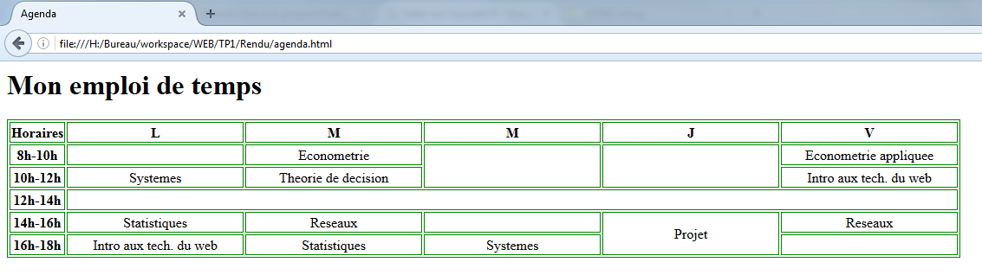

**Exercice 3 : Liens hypertextes**

1. J’avais mis un lien (balise *a*) avec un *id=*’’up’’ au début de *body* de monCV et j’ai fait un autre lien à la fin du *body* avec un *href*= ‘’#up’’ pour remonter vers l’*id* up.
2. Je n’ai pas mis d’ancres, car j’ai déjà mis des *id* pour chaque section. J’ai aussi créé une section pour le sommaire.

<a id="up"></a>

…

<a href = "#up">Remonter en haut de page</a>

1. J’ai mis à la fin de chaque fichier un lien vers les autres pages.

<section>

<h2>Sommaire</h2>

<ul>

<li><a href="#dipl">…</a></li>

<li><a href="#exper">… </a></li>

<li><a href="#activ">…</a></li>

</ul>

</section>

**Exercice 4 : Image réactive**

Comme on ne pouvait pas installer GIMP, j’ai utilisé paint en prenant la position de chaque zone pour les liens. J’ai affiché l’image avec la balise *img* Pour rendre l’image cliquable j’ai utilisé la balise *map* auquel j’ai donné un attribut *name* avec des balises *area,* utilisant comme forme des rectangles, en ajoutant l’attribut *usemap* à la balise *img*. Pour les coordonnées j’ai utilisé le x du début, y du début, x de fin et y de fin et des *href* vers les liens données et monCV.

<h2>Menu</h2>

<img src="photos/menu.png" alt="Pas de menu" usemap="#menu" width="500" height="354"></img>

<map name ="menu">

<area shape="rect" coords="55,94,208,169" href="…">

<area shape="rect" coords="257,75,438,173" href="…">

<area shape="rect" coords="187,200,310,328" href="monCV.html">

</map>

Même si j’avais fini le TP, je n’ai pas trouvé comment effacer les doubles lignes sur le tableau, mais aussi comment unifier la pause de mercredi avec celle de 12h-14h pour avoir une sorte de croix qui démontre une pause. Je n’ai pas complété le CV avec des informations. Comme les cours ne commencent pas toujours à une heure fixe, mais à 14.15 par exemple, ce que j’aurais pu faire, c’est de faire une division plus complexe du tableau, mais à cause du temps limité j’ai pas réussi à le faire.